Uniek nieuw warehouse eerste stap naar toekomstbestendige logistiek
Interview met Thijs Prins, Supply Chain Directeur, en Rob Looman, Operations Manager bij Coulisse

In 2024 nam Coulisse haar nieuwe warehouse in Enter in gebruik. Het warehouse is onderdeel van een groter masterplan, waarvoor ook een volledig geautomatiseerd hoogbouwmagazijn is gepland. Om een haalbaarheidsstudie voor de plannen uit te voeren, schakelde het bedrijf Groenewout in. Het logistiek adviesbureau assisteerde vervolgens ook bij de selectie van de logistieke inrichting, het nieuwe WMS en de volledige projectbegeleiding.

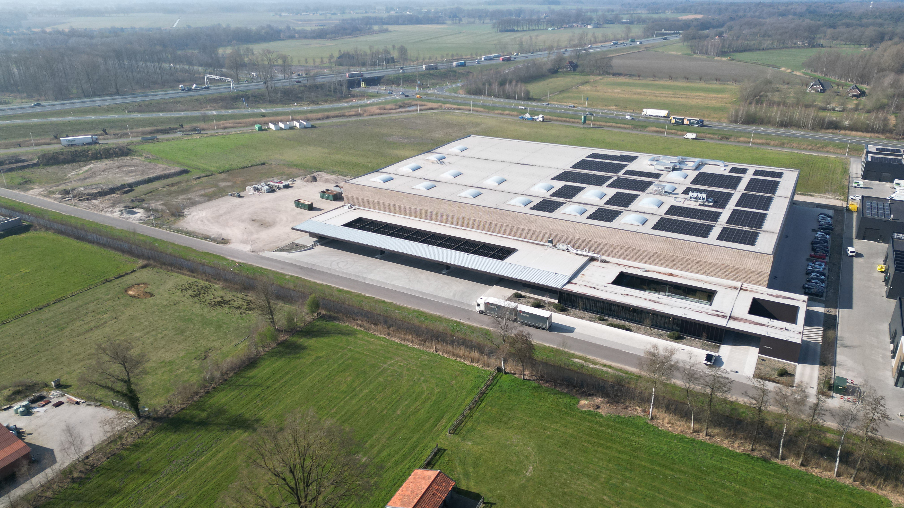
In 2024 nam Coulisse haar nieuwe warehouse in Enter in gebruik. Groenewout verzorgde onder andere de haalbaarheidsstudie voor de plannen.

Coulisse is een wereldspeler in raamdecoratie. Wat in 1992 begon als handelsbedrijf is tegenwoordig het meest innovatieve en inspirerende raambekledingsbedrijf ter wereld. Sinds de oprichting groeit de interieurspecialist hard. Zeker nadat in 2004 een eigen engineering afdeling werd gestart en Coulisse vier jaar later met eigen conceptbouw startte. “Met name de laatste jaren is het hard gegaan”, weet Thijs Prins, Supply Chain Directeur bij Coulisse.
Tegenwoordig telt het bedrijf zo’n 300 medewerkers en worden de producten verkocht in 90 landen wereldwijd. Hiervoor beschikt de onderneming – naast het hoofdkantoor in Enter – over eigen verkoopvestigingen in de VS, Groot-Brittannië, Australië en China. Coulisse levert raamdecoratie voor alle segmenten en in alle materialen, inclusief de benodigde toebehoren, zoals roedes, aluminium buizen, motoren en trekkoortjes. “We leveren voornamelijk aan assembleurs, maar ook aan doe-het-zelf-ketens en aan grote retailers”, vertelt Prins.

Toekomstbestendig warehouse
Als gevolg van de groei liep met name de logistieke operatie echter tegen beperkingen aan. Zeker nadat in de Covid-periode was besloten om de voorraden te verhogen, werd het vorige jasje te krap. Prins: “We waren genoodzaakt om naast onze eigen 10.000 m² nog eens 6.000 m² externe opslagruimte bij te huren. Dat is natuurlijk verre van optimaal.” Er waren al ideeën om een nieuw logistiek centrum te ontwerpen. De oplopende voorraden en het groeiend aantal sku’s versnelden de besluitvorming.
Het doel was duidelijk: een toekomstbestendig warehouse, waar mogelijk gemechaniseerd, dat een schaalbare groei mogelijk maakt en de doorlooptijd van klantorders verder terugdringt. “Daarnaast moest het nieuwe pand een ergonomische en aangename werkplek bieden voor onze medewerkers”, vertelt Rob Looman, Operations Manager bij Coulisse.
In Enter herrees een nieuw logistiek centrum, 15.000 m² groot en 13 meter hoog. Voor het familiebedrijf was er geen twijfel over mogelijk dat die nieuwbouw in Enter kwam. “Dit is sinds de oprichting onze thuisbasis. En dat zal altijd zo blijven. We hechten aan onze goede band met de regio en onze medewerkers, die veelal uit deze regio komen”, benadrukt Prins.

‘Juiste expertise meer dan welkom’
Om de haalbaarheid van het nieuwe distributiecentrum te toetsen en met concrete plannen te komen, schakelde Coulisse de expertise in van Groenewout. Prins: “Een nieuw logistiek centrum dat grotendeels gemechaniseerd is bouwen we niet elk jaar. Dan is de juiste ervaring en kennis meer dan welkom.” “Daar komt bij dat onze producten, met lengtes tot zes meter en gewichten tot 75 kg, fysiek uitdagend zijn”, voegt Looman toe.
Groenewout onderzocht op basis van de aangeleverde data welke opslag- en handlingmethodieken het beste aansluiten bij de wensen en eisen van Coulisse. “We wilden onder andere weten of we konden mechaniseren en hoeveel fte’s we straks dan nodig hebben. Daarvoor heeft Groenewout een volledige CAPEX- en OPEX-berekening gemaakt”, vertelt Looman. “De pragmatische, no-nonsens aanpak van Groenewout past perfect bij hoe wij denken en werken. Ze luisteren goed, denken mee en zijn flexibel. Zo kom je samen tot de beste oplossing.”

Operations Manager Rob Looman (l) en Supply Chain Directeur Thijs Prins: “Zonder de hulp van Groenewout was dit niet gelukt.”

Unieke uitvoering
Die beste oplossing is in meerdere opzichten bijzonder. Coulisse heeft design hoog in het vaandel staan en dat is te zien in de unieke uitvoering van het warehouse. Dat begint al bij het buitenaanzicht, met onder andere gemetselde muren van speciaal voor dit project gebakken stenen. Vanwege de sterke band met de regio schreef Coulisse hiervoor alle metselaars in Enter aan. Uiteindelijk zijn tien metselaars een half jaar bezig geweest om het logistiek centrum de bijzondere uitstraling te geven, waarbij de buitenmuren de stoffen structuur van een rolgordijn uitstralen. Ook de afwerking binnen is uniek.

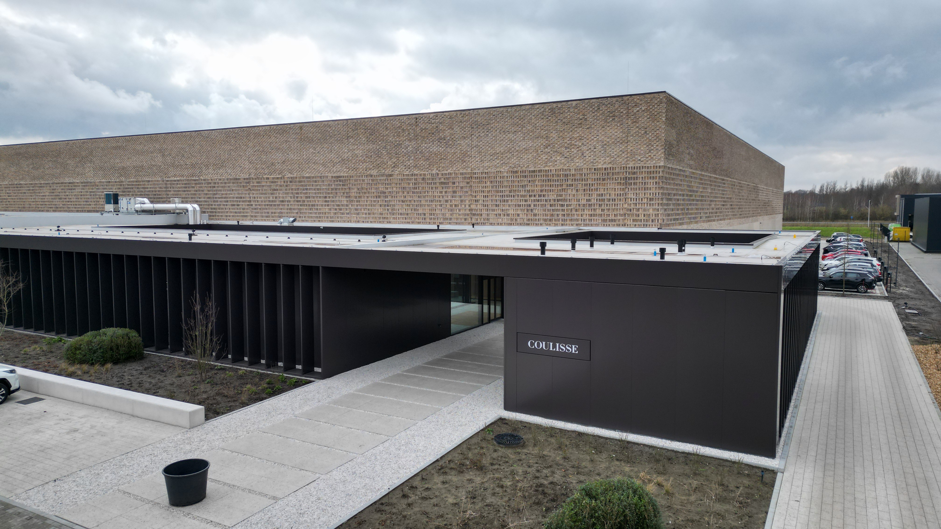Het pand is in meerdere opzichten uniek. Dat begint al bij het buitenaanzicht, met onder andere gemetselde muren die de stoffen structuur van een rolgordijn uitstralen.
Mix van conventioneel en gemechaniseerd
Voor de logistieke operatie is gekozen voor een mix van conventioneel en gemechaniseerd. De europalletstellingen zijn conventioneel. “Daar worden orders uit dozen verzameld”, legt Looman uit. “Voorheen deden we dat op grondniveau. Nu picken we op de eerste vijf van de acht opslagniveaus. We konden het aantal picklocaties dus fors verhogen en tegelijkertijd het aantal replenishment verminderen.”
In het gemechaniseerde deel van het warehouse wordt langgoed, zoals aluminium rolgordijnen met een lengte tot 6 meter opgeslagen en verzameld. Hiervoor maakt Coulisse gebruik van een automated storage & retrieval system (AS/RS), waarin de cassettes met behulp van een gemechaniseerde kraan van en naar de pickstations worden getransporteerd.

Voor de logistieke operatie is gekozen voor een mix van conventioneel en gemechaniseerd.

Geautomatiseerd hoogbouwmagazijn
Het gerealiseerde pand is onderdeel van een groter masterplan, waarbij uiteindelijk een complete Coulisse-campus langs de A1 moet herrijzen. In fase 2 herrijst op de 7.700 m² naast het distributiecentrum een 18 meter hoog automatisch hoogbouwmagazijn. “De vergunningaanvraag wordt binnenkort ingediend. We hopen in 2026 met de bouw te beginnen, zodat in 2027 de complete voorraad weer op één locatie ligt”, vertelt Prins.
In de hoogbouw worden rollen stof en pakken hout, met lengtes tot 3,60 meter, volledig geautomatiseerd opgeslagen. Nadat de goederen met behulp van een telescopische transportband zijn gelost, worden de artikelen van de goederenontvangst via een rollenbaan en een RFID-scan naar de opslag getransporteerd. Daar worden ze met behulp van automatische kranen verdeeld over zes gangpaden. De kranen en de rollenbaan verzorgen ook de aanlevering van uitgaande orders, volgens het goods-to-man concept, aan meerdere uitsluisstations.

Langgoed wordt opgeslagen en verzameld in het gemechaniseerde deel van het warehouse. Hiervoor maakt Coulisse gebruik van een automated storage & retrieval system (AS/RS), waarin cassettes met behulp van een kraan van en naar de pickstations worden getransporteerd.

“In totaal kunnen we 99.000 eenheden opslaan in de hoogbouw”, licht Looman toe. “De oplossing biedt ergonomisch grote voordelen. Daarnaast kunnen we straks elke unieke rol identificeren en met de kraan rechtsreeks benaderen. We kunnen dan exact de juiste rol leveren en dus de kwaliteit van onze service nog verder verbeteren.”

“Voor fase 2 was overigens wel als eerste de kogel door de kerk”, vervolgt Prins. Op basis van die beslissing is het inmiddels gerealiseerde warehouse (fase 1) ontworpen. Prins: “De mechanisering in het huidige pand is een logisch vervolg op het mechaniseren van de hoogbouw. Door productgroepen in het cassettesysteem te combineren werd mechanisering ook in die eerste fase meer rendabel.”

Upgrade magazijnbesturing
Het conceptueel plan van Groenewout bevatte tevens de aanbeveling voor een upgrade van de magazijnaansturing. Looman: “We moesten sowieso migreren naar een nieuw ERP, maar hebben uiteindelijk gekozen voor een separaat WMS, omdat dat de beste oplossing is voor de toekomst. Voor de ‘ist’-situatie was een andere keuze beter geweest, maar voor de ‘soll’-situatie maakt het nieuwe WMS een meer flexibele operatie en een nauwkeurigere finetuning mogelijk. Ook bij die WMS-selectie heeft Groenewout ons vakkundig geassisteerd.”
“Als straks alles operationeel is, hopen we alle orders binnen 24 uur én foutloos te verzenden”, kijkt Prins vooruit. “Zonder de hulp van Groenewout was dit niet gelukt.”

Meer informatie
Als u meer informatie wenst over dit project, neem contact op Dennis van Steen of tel. +31 76 533 04 40. Voor meer informatie over Coulisse: https://www.coulisse.com/
Over de auteur
Mark Dohmen werkt al meer dan 30 jaar als journalist in de logistieke branche. Na zijn studie Logistiek Management werkte hij als redacteur bij de vakbladen Transport+Opslag, LogistiekKrant en Logistiek.nl en was hij hoofdredacteur bij Logistiek Totaal en Warehouse Totaal. Tegenwoordig werkt hij als freelancer en maakt hij o.a. artikelen en video’s voor logisticsinside.nl en logisticsinside.eu.

